附件1
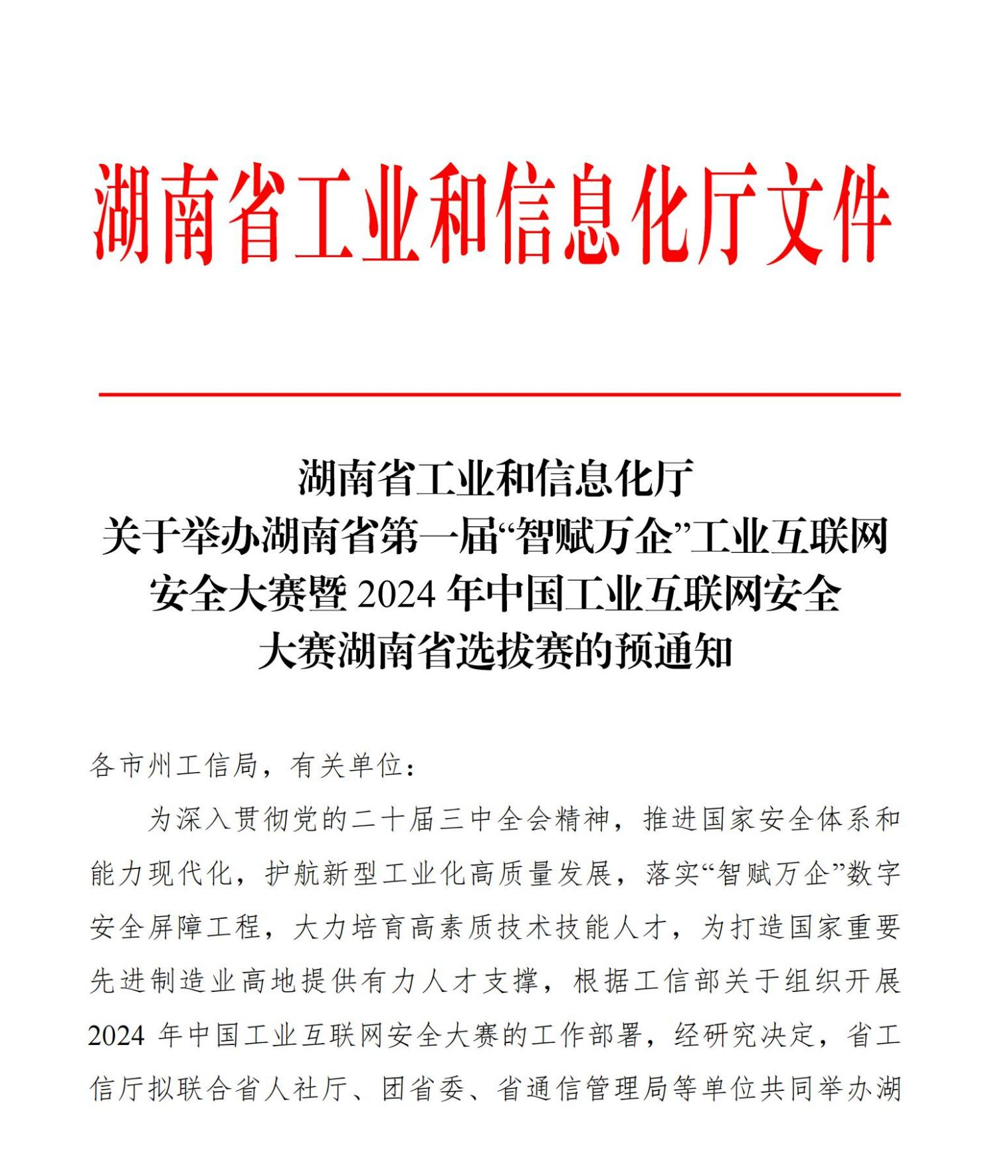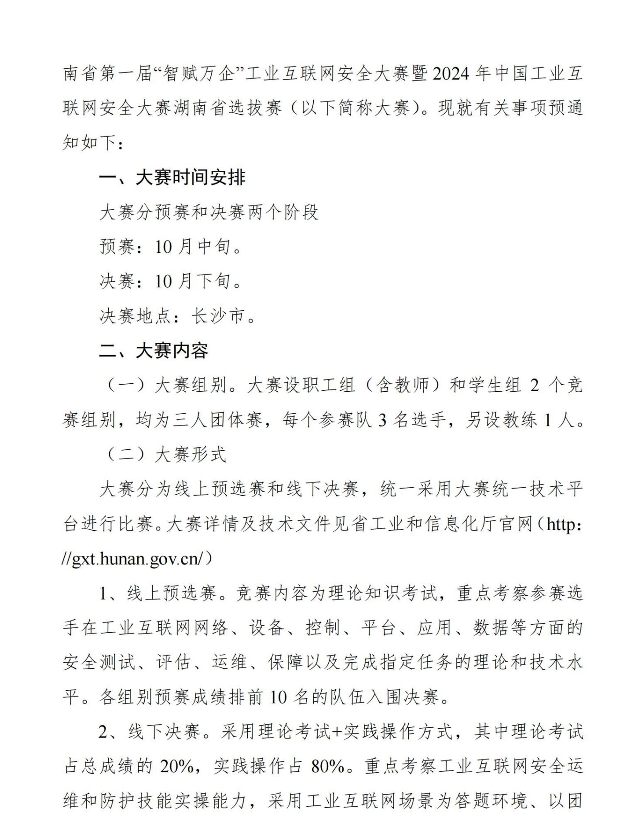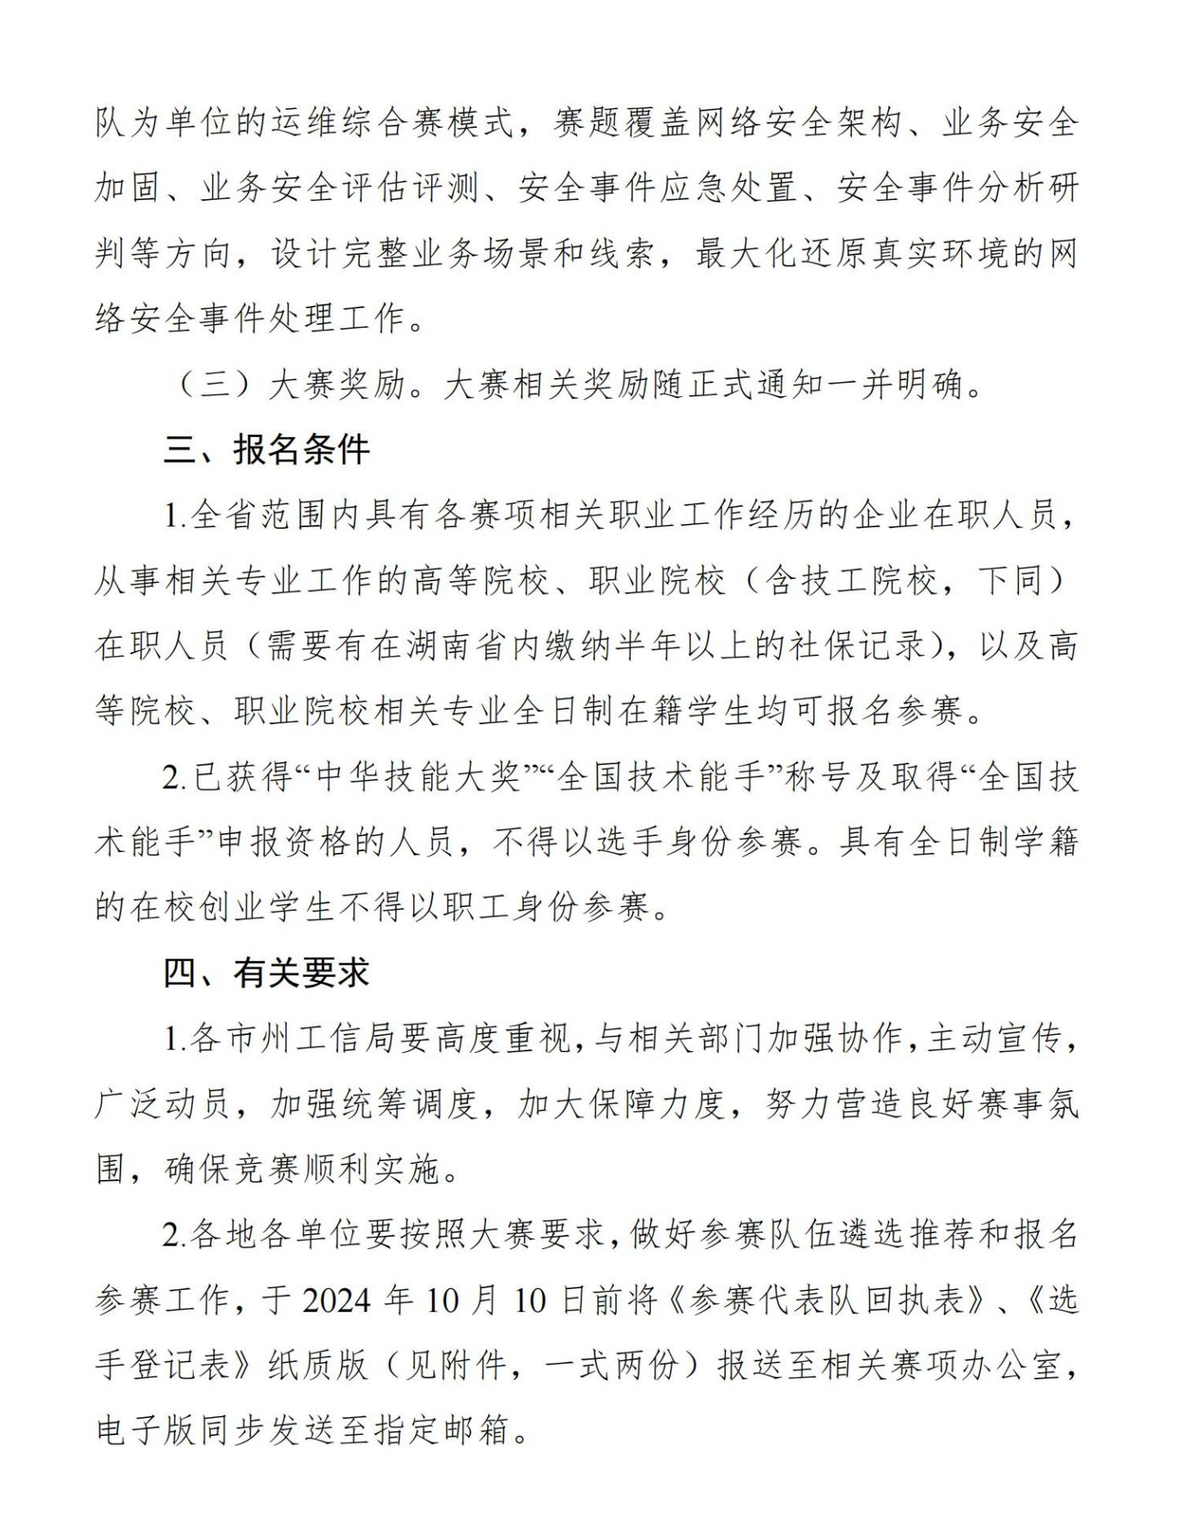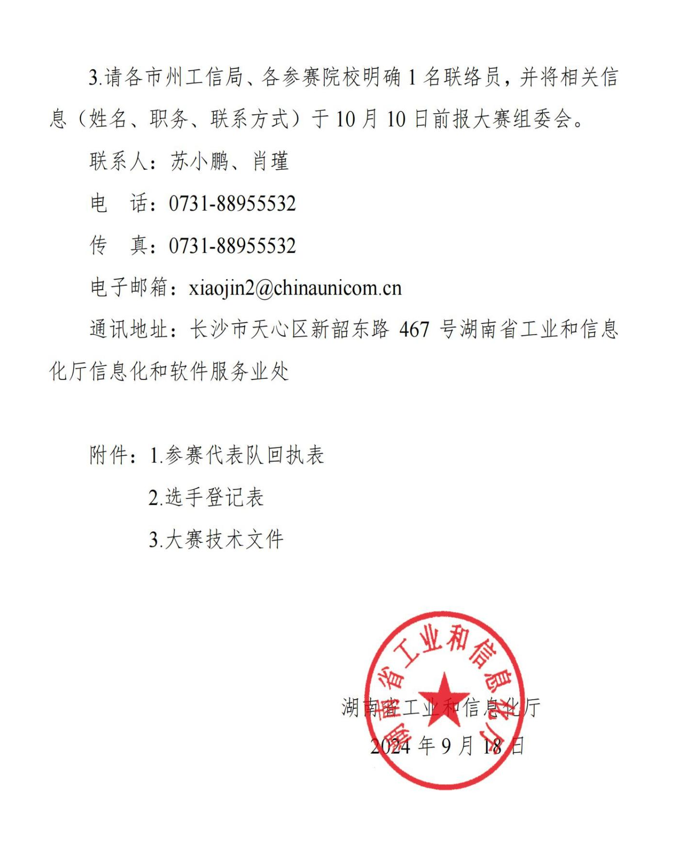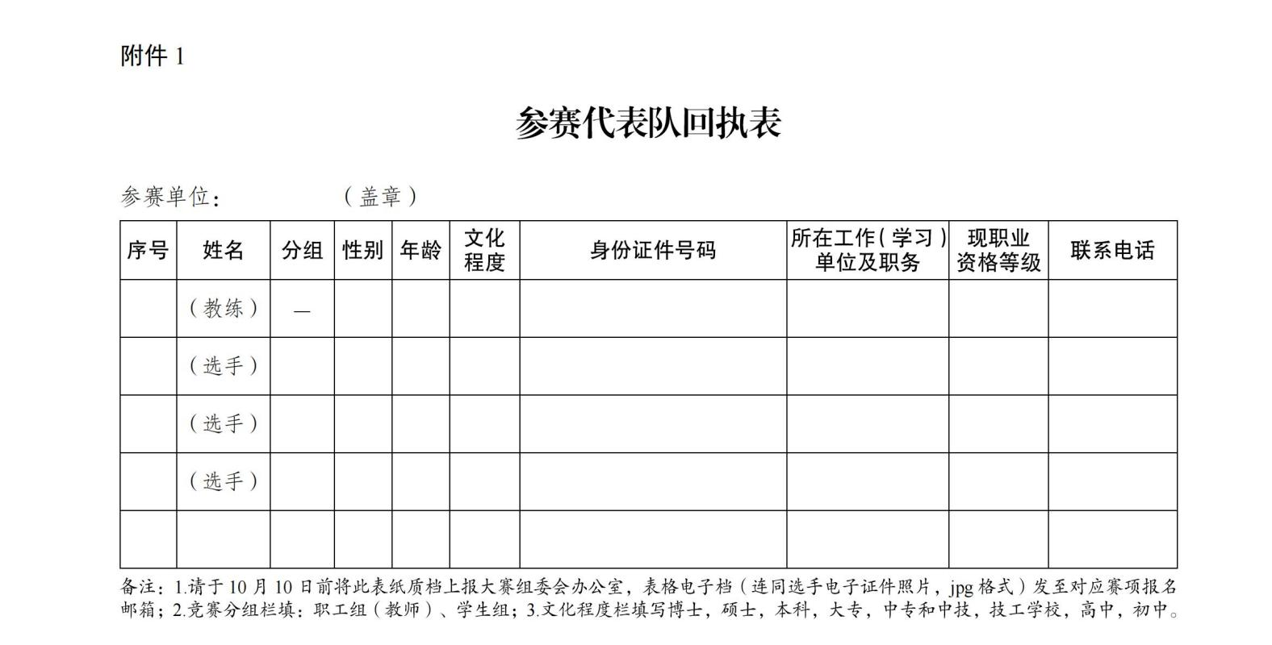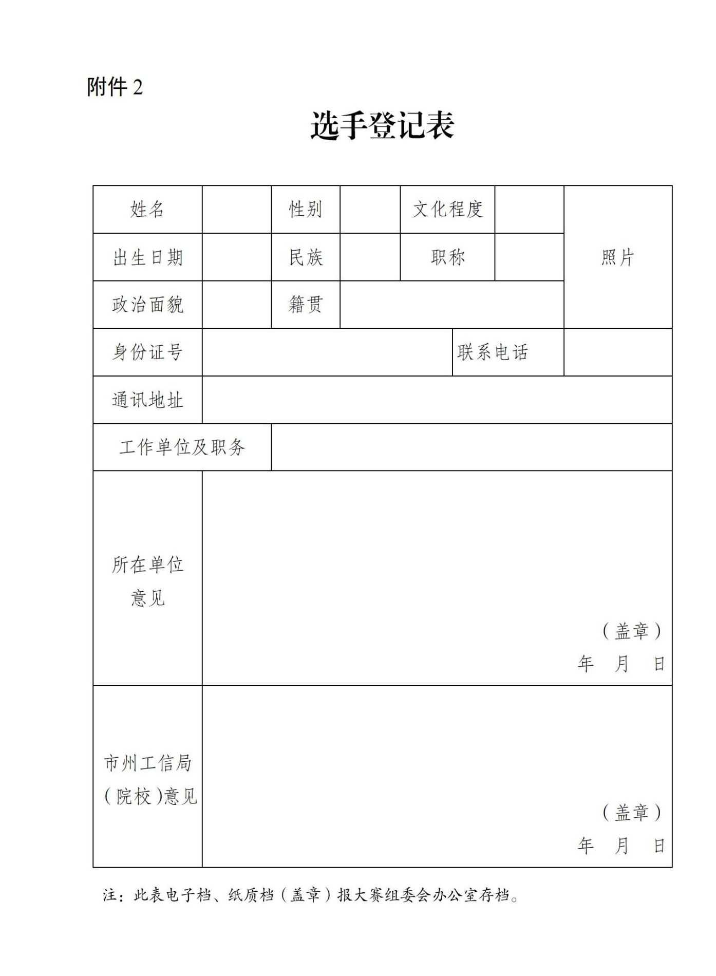
附件2
参赛代表队回执表
参赛单位： （盖章）
序号 | 姓名 | 分组 | 性别 | 年龄 | 文化  程度 | 身份证件号码 | 所在工作（学习）单位及职务 | 现职业  资格等级 | 联系电话
 | （教练） | —
 | （选手）
 | （选手）
 | （选手）
备注：1.请于10月10日前将此表纸质档上报大赛组委会办公室，表格电子档（连同选手电子证件照片，jpg格式）发至对应赛项报名邮箱；2.竞赛分组栏填：职工组（教师）、学生组；3.文化程度栏填写博士，硕士，本科，大专，中专和中技，技工学校，高中，初中。
附件3
选手登记表
姓名 |  | 性别 |  | 文化程度 |  |  | 照片
出生日期 |  | 民族 |  | 职称 |  |  | 照片
政治面貌 |  | 籍贯 |  |  |  |  | 照片
身份证号 |  |  |  |  | 联系电话
通讯地址
工作单位及职务
所在单位  意见 | （盖章）  年 月 日
市州工信局（院校）意见 | （盖章）  年 月 日
注：此表电子档、纸质档（盖章）报大赛组委会办公室存档。

